- 国际原油市场回顾
1.国际原油收盘价涨跌情况（单位：美元/桶）
日期 | 纽交所 | 伦交所 | 影响因素
9月21日 | 45.34 | 46.83 | 周三，美国原油库存减少，当天美元走弱也增强了以美元计价的石油的投资吸引力。
9月20日 | 43.44 | 45.88 | 周二，阿尔及利亚能源部长20日表示，石油输出国组织(欧佩克)成员国和其他主要石油产出国将在下周举行会谈，探讨采用减产等手段稳定国际油价。
9月19日 | 43.30 | 45.95 | 周一，欧佩克成员国将于下周在阿尔及利亚召开非正式会议，可能将讨论采取减产等措施稳定油市。
9月16日 | 43.03 | 45.77 | 周五，衡量美元对六种主要货币的美元指数上涨0.84%，汇市尾市涨至96.088，为近两周来最高水平。
9月15日 | 43.91 | 46.59 | 周四，受全球原油供应过量等因素影响，国际油价前两个交易日下跌，１５日小幅回升。

2.2016年国际原油价格走势图
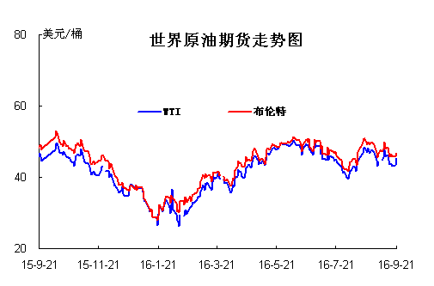

二、近期影响国际原油市场的主要因素
1、美国原油库存情况
美国能源信息署(EIA)最新数据显示，截至9月16日当周美国原油库存下滑约620万桶，之前分析师预期为增加340万桶。
上周原油库存为连续第三周录得减少，截至9月2日当周美国原油库存锐减约1450万桶，因热带风暴影响到美国墨西哥湾原油进口，导致美国原油产量录得15年来最大单周降幅。而随后在截至9月9日的一周内，美国原油库存再度减少55.9万桶。
2、美国经济形势
美东时间9月21日16：00，道指涨163.74点，报18293.70点，涨幅为0.90%；标普指数涨23.36点，报2，163.12点，涨幅为1.09%；纳指涨53.83点，报5295.18点，涨幅为1.03%。
美联储在周三宣布维持利率不变，同时暗示2016年底之前很有可能采取行动。
美东时间周三下午2点，联邦公开市场委员会（FOMC）投票委员以7票赞成3票反对的结果决定维持利率不变。美联储在政策声明中暗示加息时间已经临近。
在FOMC声明中，美联储表示虽对经济增长抱有信心，但仍不足以采取加息行动。声明称：“委员会判断加息的理由已经增强，但决定目前暂不加息，等待联储目前已经实现的更多证据出现。”
会议声明称，美联储决定暂时等待一段时间，等候更多证据。声明称美国就业增速稳定，由于预测显示2016年经济增速上升，因而加息的可能性增强。声明认为，经济展望的中期风险趋向平衡，短期经济风险前景接近平衡。
3、世界经济形势
美联储主席珍妮特-耶伦召开新闻会上表示，美联储对经济表现“大体满意”。她表示，货币政策需要前瞻性，不希望经济过热。
在美联储公布货币政策会议决定之前，伦敦资本集团资深市场分析师伊佩克-奥兹卡斯卡娅（Ipek Ozkardeskaya）表示，几乎所有分析师均预计美联储不会加息，问题的关键在于美联储的声明。另一个重点是美联储对未来货币政策的暗示，目前12月加息的可能性已经上升至58%。
她表示，对于更为鹰派的美联储而言，全球普遍存在的鸽派立场已构成重大风险。
她表示：“在日本、欧洲与英国央行均展现出极具扩张性的立场时，澳大利亚与新西兰联储银行都保留了在必要时采取更多措施的可能性，因此美联储很难独自采取行动。”
日本央行维持存款利率在负的0.1%不变，并将实施附加收益率曲线控制的QQE。该行还推出10年期国债收益率为零的目标，分析师称之为“收益率曲线管控”。
日本央行的决定推动了周三全球股市上涨，其中包括美国股市。
三、后市预测
本周WTI原油价格在43.03-45.34美元/桶，布伦特原油价格在45.77-46.83美元/桶左右震荡。利好方面：阿尔及利亚能源部长20日表示，石油输出国组织(欧佩克)成员国和其他主要石油产出国将在下周举行会谈，探讨采用减产等手段稳定国际油价。美元走弱也增强了以美元计价的石油的投资吸引力。美国能源信息局当天发布的报告显示，在截至9月16日的一周，美国原油库存减少了620万桶，超出市场预期的减少340万桶。衡量美元对六种主要货币的美元指数下跌0.14%，在汇市尾市跌至95.881。利空方面：受美元大幅走强等因素影响，国际油价16日收盘下跌。美元走强降低了以美元计价的石油的投资吸引力。当天，衡量美元对六种主要货币的美元指数上涨0.84%，在汇市尾市涨至96.088，为近两周来的最高水平。美国原油库存大降为近期疲软的油市基本面带来一丝活力，预计下周国际油价将继续在50美元以下震荡。

